广东省2020届普通高校毕业生系列供需见面活动粤北地区高职高专专场网络招聘会

邀请函

尊敬的用人单位：
衷心感谢贵单位多年来对我校就业工作的大力支持！
为更好地做好疫情防控期间校园招聘活动，为我校2020届毕业生和广大用人单位提供便捷服务，搭建良好交流平台，清远职业技术学院定于2020年5月23日-5月30日举办广东省2020届普通高校毕业生供需见面活动粤北地区高职高专专场网络招聘会，特邀请贵单位届时参加，此次招聘活动不收取任何费用。现将有关事宜函告如下：
一、网络招聘会安排
报名时间：2020年5月15日-5月30日
举办时间：2020年5月23日-5月30日
主办单位：广东省教育厅
承办单位：清远市职业教育集团
清远职业技术学院
协办单位：清远市人力资源和社会保障局
清远市教育局
形 式：网络招聘会
二、用人单位报名及参会方式
（一）报名网站
广东省高等学校毕业生就业指导中心智慧招聘平台
网址：https://job.gdedu.gov.cn/comp
（二）参会流程
1.注册。请用人单位登陆广东省大学生就业创业智慧服务平台注册，并在邀请码一栏填入清远职业技术学院邀请码：090027，即可参与我校双选会。用人单位注册网址：
https://job.gdedu.gov.cn/comp/#/register。
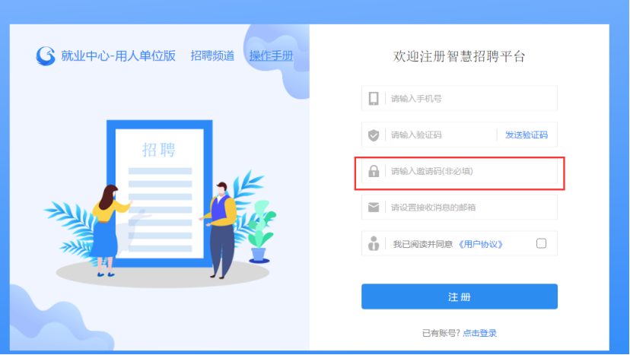

2.依据实名制要求，完善企业HR资料。
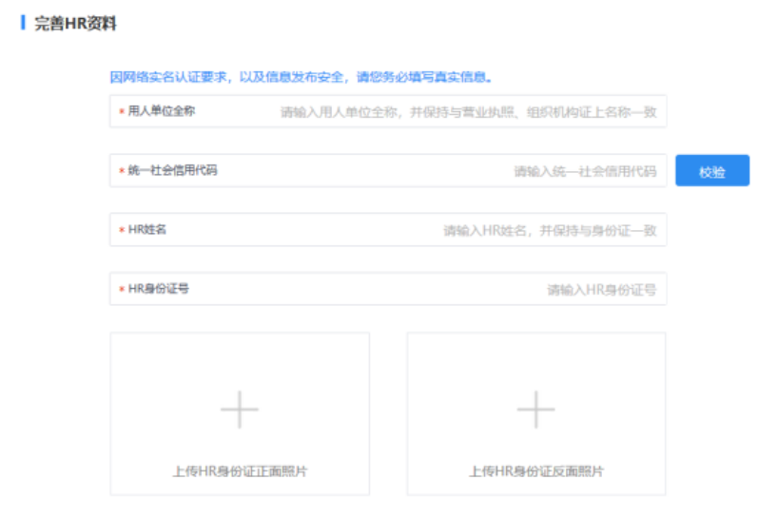

3.上传企业LOGO和填写企业其他信息，审核通过即可发布职位信息。
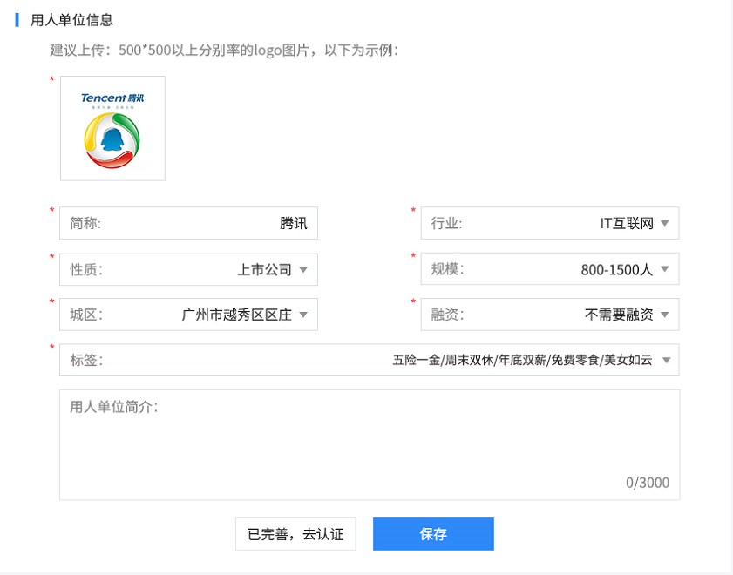

4.加入招聘会。选择招聘会专题“广东省2020届普通高校毕业生供需见面活动粤北地区高职高专专场网络招聘会”，并将岗位加入，即报名参会成功。
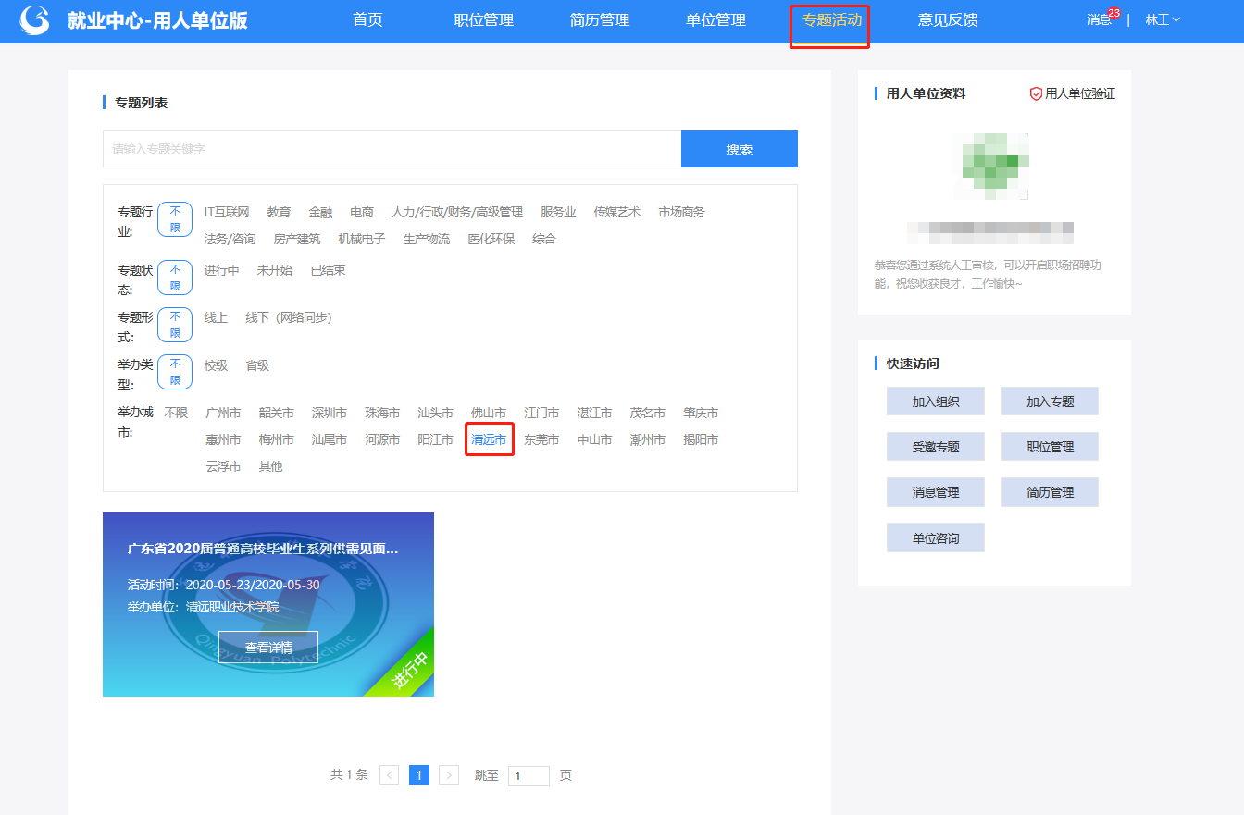

5.用人单位点击“简历管理”查看简历，选择毕业生进行邀约面试。
6.用人单位参会流程图
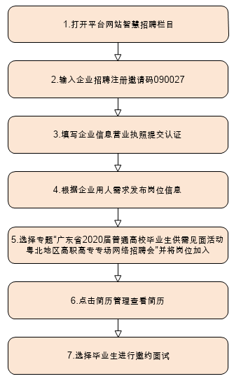

三、网络招聘会服务
1.审核通过的企业可进行网络招聘会页面展位的展示和职位上线（建议审核通过企业提前上线职位，便于提前宣传接收简历）。
2.用人单位如需了解我校2020届毕业生生源信息，可点击http://qypt.jobsys.cn/unijob/index.php/web/Index/news-detail?id=1138查看链接。
四、注意事项
1.学校将根据报名情况对报名参会企业进行筛选审核，审核未通过系统会自动下线展位信息，敬请理解。
2.招聘过程中，不得出现虚假信息、传销信息、带歧视字眼等信息，一经发现，取消参加资格。
3.针对本次网络招聘会，如有任何问题可以联系清远职业技术学院就业指导中心：雷老师，联系电话：0763-3936066，13927660536；电子邮箱：29007069@qq.com。

清远职业技术学院就业指导中心
2020年5月15日

